UNIVERSIDAD DE BUENOS AIRES

TRABAJO PRÁCTICO Nº 1
Un primer encuentro con la EPH
Taller de Programación — Grupo 7
Integrantes: Antony Araujo – Erick Huamanchumo
Repositorio público de GitHub: [PEGAR ENLACE AQUÍ]

Objetivo y fuentes
El trabajo compara los microdatos individuales de la Encuesta Permanente de Hogares (EPH) correspondientes al cuarto trimestre de 2024 y 2025. Se armonizan 20 variables sustantivas y cinco identificadores, se limpian códigos de no respuesta, se actualizan los ingresos de 2024 a peso de diciembre de 2025, y se estudia la informalidad laboral mediante la definición “lower-tier informal wage employees” asignada a nuestro grupo.
La EPH identifica la informalidad asalariada a partir de la ausencia de aportes o descuentos jubilatorios realizados por el empleador. La definición de Maurizio y Monsalvo (2021) clasifica como lower-tier a los asalariados informales que trabajan en unidades de hasta cinco personas. Para el servicio doméstico se considera el sector hogares como unidad de baja escala.

Selección y armonización de variables
Variables de interés: CH04, CH06, CH07, CH08, NIVEL_ED, ESTADO, CAT_OCUP, EMPLEO, SECTOR, PP04C, PP04D_COD, P21, P47T, PP07H, PP3E_TOT, REGION, AGLOMERADO, PP04B_COD, PP04G y COMPONENTE.
Identificadores conservados: CODUSU, ANO4, TRIMESTRE, NRO_HOGAR y PONDERA. Como auxiliares de clasificación se utilizan PP04C99 y PP04B1. Todos los campos, salvo CODUSU, se transformaron a formato numérico homogéneo en ambos años.

Universos de análisis
Año | Base total | ESTADO=0 | Respondieron | Ocupados | Ocupados ponderados
2024 | 46 860 | 56 | 46 804 | 21 132 | 13 596 484
2025 | 43 703 | 65 | 43 638 | 19 698 | 13 503 383
En 2024, se identificaron 56 registros que no respondieron la pregunta sobre condición de actividad. Al aplicar el factor de expansión (PONDERA), estos casos representan aproximadamente 70 835 personas. Para 2025, el número de registros sin respuesta fue de 65, equivalentes 62 868 personas. Los casos con información faltante se agruparon en la base denominada norespondieron, mientras que los registros con respuesta se almacenaron en respondieron. Posteriormente, dentro de este último grupo, se seleccionaron únicamente los casos con ESTADO = 1, correspondientes a la población ocupada.

1. Limpieza, variables binarias e ingresos reales
Se interpretaron como faltantes los códigos explícitos de “Ns/Nr” del diccionario. 9 en CH07, CH08, NIVEL_ED, CAT_OCUP, EMPLEO y SECTOR; 99 en PP04C; 999 en PP3E_TOT; y 0/9 en PP07H cuando la pregunta no correspondía. En P21 y P47T los valores negativos —principalmente −9— se sustituyeron por NaN, porque representan no respuesta y no ingresos económicamente posibles. Los ceros se conservaron, ya que pueden indicar ausencia efectiva de ingreso. También se controló el rango de edad y se armonizaron los códigos de ocupación y actividad económica.
Se crearon las dicotómicas mujer, casado_unido, educacion_superior, ocupado, asalariado y sin_descuento_jubilatorio. Los nombres expresan directamente el evento codificado con 1, evitando etiquetas ambiguas en gráficos y regresiones.
Para comparar montos nominales se multiplicaron P21 y P47T de 2024 por 1,315. El factor corresponde a la variación interanual del IPC nacional de diciembre de 2025 (31,5%). Por lo tanto, todas las cifras de ingreso del análisis están expresadas en pesos de diciembre de 2025.

Figura 1: Porcentaje de faltantes de variables seleccionadas
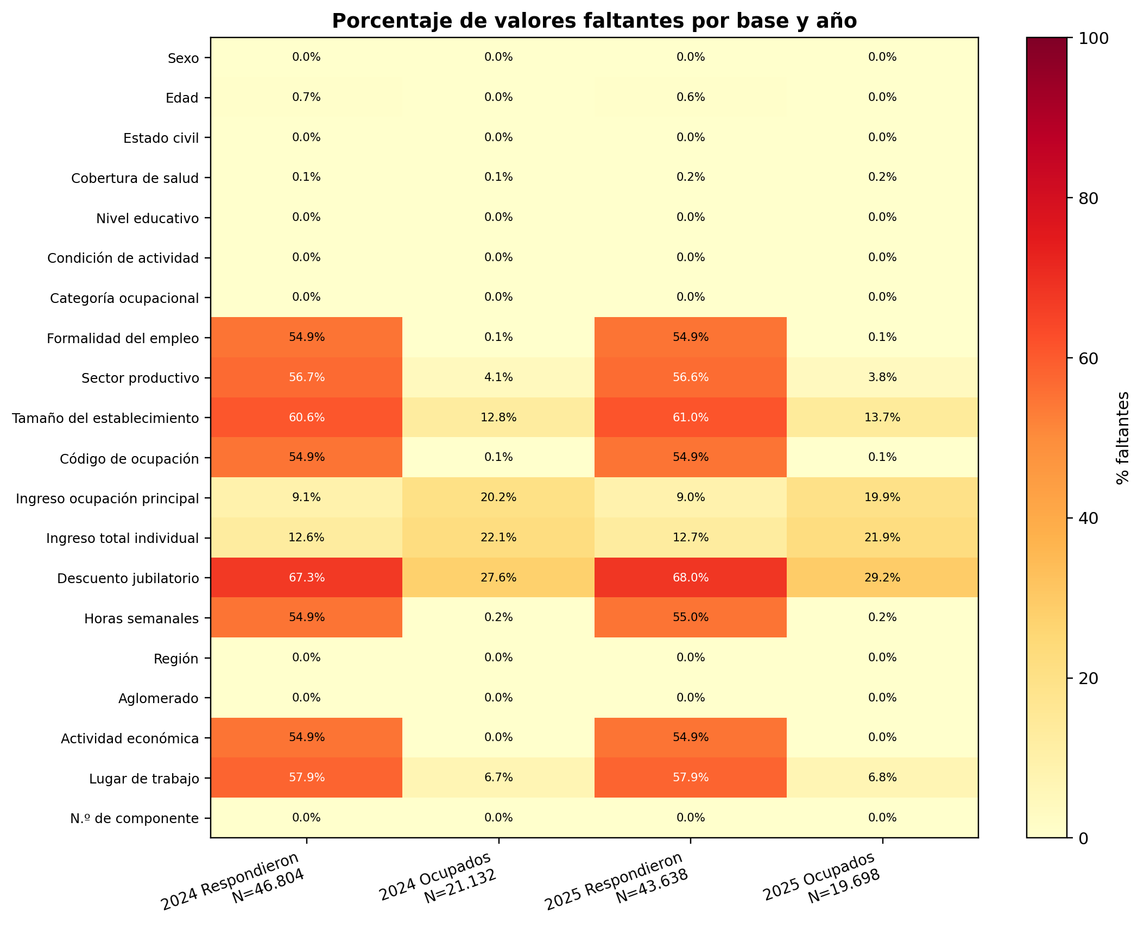
La figura 1 evidencia que las variables demográficas presentan muy pocos datos faltantes. Entre los ocupados, las variables laborales se encuentran prácticamente completas, mientras que los mayores niveles de no respuesta corresponden a las variables de ingresos (P21 y P47T) y a PP07H, esta última debido a que solo aplica a trabajadores asalariados. En general, el patrón de datos faltantes se mantiene estable entre 2024 y 2025.

2. Primer análisis exploratorio
Figura 2: Correlaciones de Pearson calculadas con observaciones disponibles por par de variables
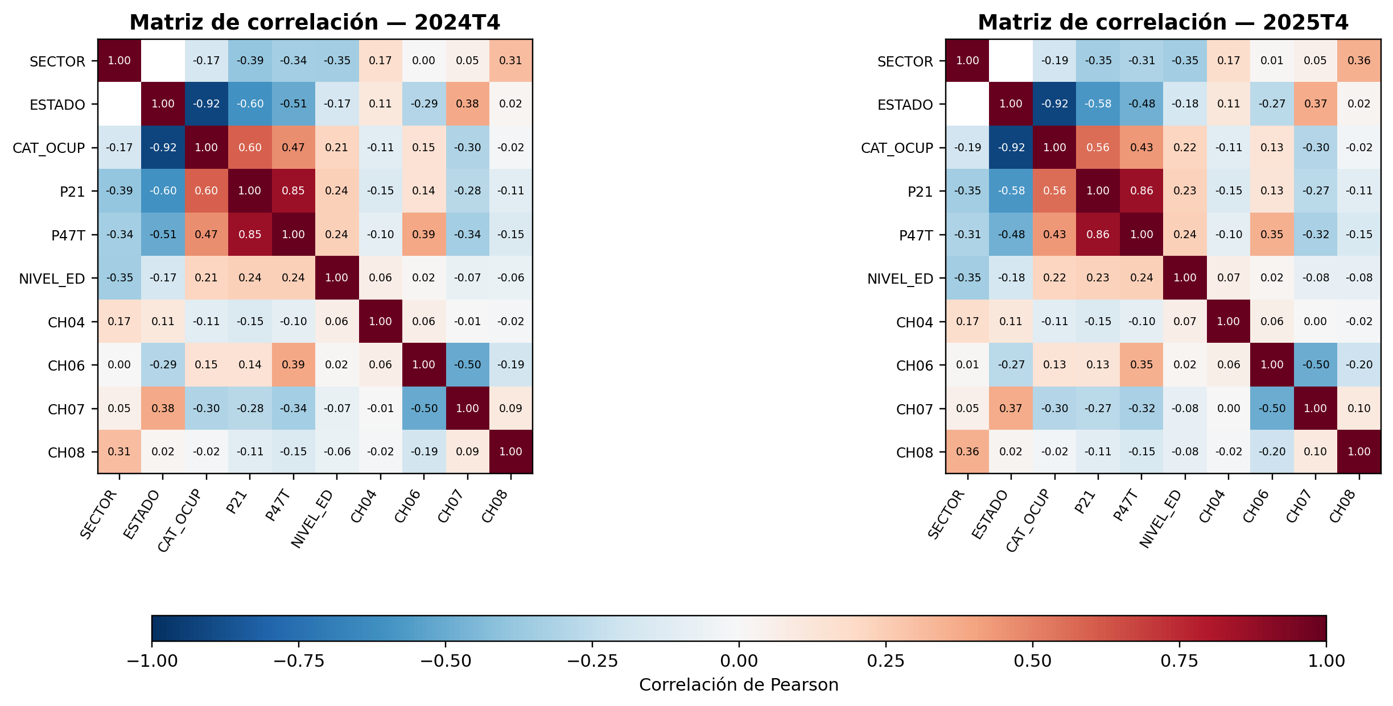
Las matrices de correlación presentan una alta similitud entre ambos años, con diferencias muy reducidas. La relación más alta y estable se da en el par de variables de P21–P47T (0,85 en 2024 y 0,86 en 2025), lo cual es esperable porque el ingreso de la ocupación principal integra el ingreso total. ESTADO y CAT_OCUP muestran una correlación cercana a −0,92 debido a la codificación y al universo de aplicación de la categoría ocupacional. También aparecen asociaciones moderadas entre edad y P47T, y entre edad y estado civil. En general, la estructura de correlaciones se mantiene estable entre 2024 y 2025, aunque los resultados que involucran variables categóricas deben interpretarse con cautela debido a la influencia de sus códigos numéricos.

Estadística descriptive de variables seleccionadas
Variable | Año | N | Promedio | Desv. est. | p1 | p50 | p99 | Máximo
CH06 | 2024 | 46 498 | 37,0 | 22,1 | 2,0 | 35,0 | 85,0 | 103,0
CH06 | 2025 | 43 391 | 37,8 | 22,2 | 2,0 | 36,0 | 86,0 | 101,0
P21 | 2024 | 42 526 | $ 326 977 | $ 631 796 | $ 0 | $ 0 | $ 2 630 000 | $ 13 150 000
P21 | 2025 | 39 724 | $ 364 445 | $ 727 928 | $ 0 | $ 0 | $ 3 000 000 | $ 30 000 000
P47T | 2024 | 40 898 | $ 491 292 | $ 724 542 | $ 0 | $ 315 600 | $ 3 287 500 | $ 21 697 500
P47T | 2025 | 38 084 | $ 544 200 | $ 843 555 | $ 0 | $ 350 000 | $ 3 500 000 | $ 30 000 000
PP3E_TOT | 2024 | 21 088 | 35,9 | 16,3 | 0,0 | 40,0 | 84,0 | 154,0
PP3E_TOT | 2025 | 19 655 | 35,9 | 16,4 | 0,0 | 40,0 | 84,0 | 168,0
La tabla completa se incluye en el Apéndice A y en los archivos CSV. Los ingresos presentan fuerte asimetría positiva ya que la media supera a la mediana y los máximos se ubican muy por encima del p99. En consecuencia, para describir el centro de la distribución conviene complementar el promedio con la mediana y los percentiles.

3. Informalidad laboral lower-tier
La clasificación se realizó dentro de ocupados asalariados (ESTADO=1 y CAT_OCUP=3). Se definió formal asalariado cuando PP07H=1, es decir, cuando existe descuento jubilatorio. Se definió informal lower-tier cuando PP07H=2 y el establecimiento tiene hasta cinco personas (PP04C entre 1 y 5, o PP04C99=1). El servicio doméstico (PP04B1=1 o SECTOR=3) se incorporó como unidad de baja escala. Los asalariados sin descuento en establecimientos de más de cinco personas se clasificaron como upper-tier y no se mezclaron con los formales.
Año | Grupo | Formal | Informal lower-tier | n clasificado | Población expandida
2024 | Total | 76,4% | 23,6% | 12 968 | 8 217 688
2024 | Mujeres | 72,7% | 27,3% | 6 205 | 3 877 167
2024 | Hombres | 79,8% | 20,2% | 6 763 | 4 340 521
2025 | Total | 75,7% | 24,3% | 11 768 | 8 125 459
2025 | Mujeres | 70,6% | 29,4% | 5 734 | 3 862 064
2025 | Hombres | 80,3% | 19,7% | 6 034 | 4 263 395

Figura 3: Porcentajes ponderados dentro del universo formal asalariado + informal lower-tier.
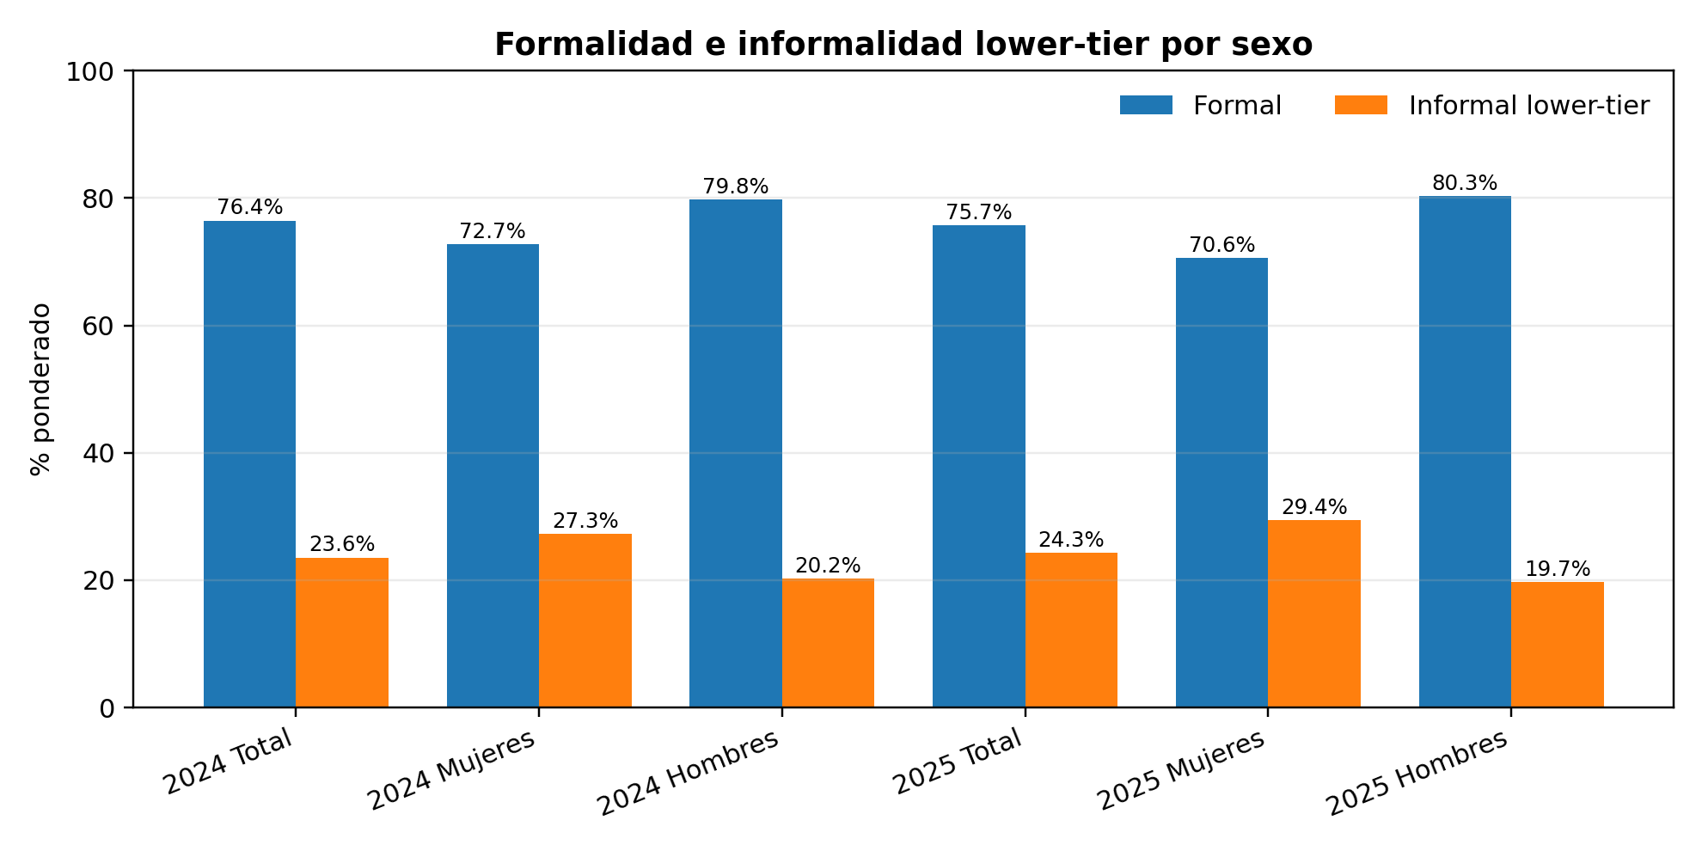

La incidencia lower-tier aumentó 0,7 puntos porcentuales al pasar de 23,6% en 2024 a 24,3% en 2025. La diferencia por sexo es marcada ya que las mujeres reportan las mayores tasas. Entre mujeres pasa de 27,3% a 29,4%, mientras que entre hombres disminuye levemente de 20,2% a 19,7%. En 2025 la brecha mujeres–hombres alcanza 9,7 puntos porcentuales. Por tanto, el deterioro agregado se concentra en las mujeres. Como control, al usar el total de asalariados, en 2025 se obtiene 63,7% formal, 20,4% lower-tier, 12,6% upper-tier y 3,3% no clasificable; esta descomposición completa se muestra en el Apéndice B.

4. Distribución de ingresos y conclusions
Figura 4: Distribuciones de ingresos de asalariados formales vs lower-tier informales
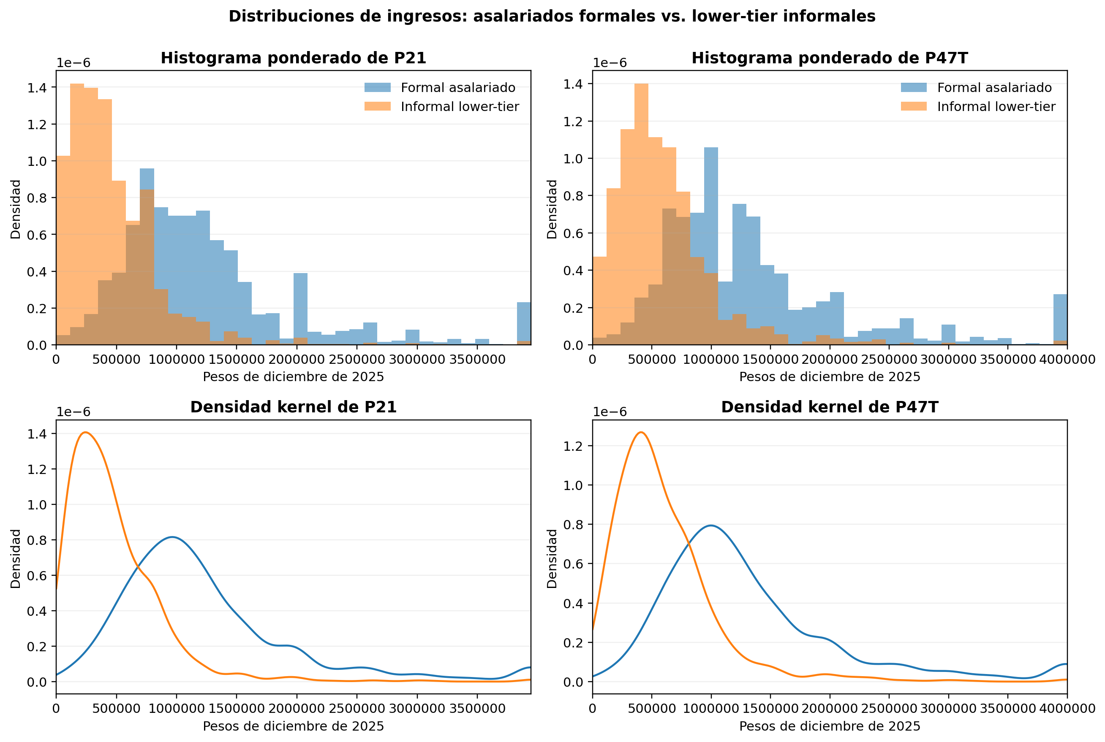
Las distribuciones son asimétricas a la derecha, pero las de los formales se encuentran claramente desplazadas hacia ingresos mayores. En 2025 la mediana ponderada de P21 es $ 1 000 000 para formales y $ 400 000 para lower-tier; en P47T las medianas son $ 1 200 000 y $ 560 000, respectivamente. P21 mide solo la ocupación principal y omite otros trabajos e ingresos no laborales; P47T incorpora esos componentes, pero ambas variables tienen no respuesta, valores cero, redondeo y extremos. El recorte visual al p99 no elimina observaciones del cálculo de tablas, solo mejora la legibilidad del gráfico.
La estructura de faltantes y correlaciones es estable entre años. Sin embargo, la informalidad lower-tier registra un aumento moderado, explicado por una mayor incidencia entre las mujeres. Las brechas de ingreso son amplias y persistentes: los trabajadores lower-tier se concentran en la parte baja de las distribuciones tanto de P21 como de P47T.

Uso de IA y tiempo dedicado
El uso de la IA fue de gran ayuda durante el desarrollo de la programación, especialmente para resolver dudas relacionadas con la sintaxis, la depuración de errores y la elaboración de códigos para el procesamiento y análisis de datos. Resultó particularmente útil en tareas repetitivas, como la limpieza de bases de datos, el tratamiento de valores faltantes y la generación de gráficos y tablas descriptivas. Fue menos efectiva en decisiones conceptuales que requieren leer el diccionario y justificar el universo, por lo que las sugerencias debieron contrastarse con la documentación oficial.

Tiempo total dedicado por el grupo: 12 horas.

Referencias:
- INDEC (2026), Diseño de registros EPH 4T2025, EPH 4T2024, IPC diciembre de 2025.
- Maurizio, R. y Monsalvo, A. P. (2021), Informality, labour transitions, and the livelihoods of workers in Latin America, WIDER Working Paper 2021/19.
- Schwabish, J. A. (2014), An economist’s guide to visualizing data.

APÉNDICE A. Estadística descriptiva completa
Las tablas se calculan sobre respondieron. Los códigos categóricos se resumen numéricamente para cumplir la consigna, aunque sus promedios no siempre poseen una interpretación económica directa. P21 y P47T están en pesos de diciembre de 2025.

Año 2024
Variable | n | media | sd | min | p1 | p25 | p50 | p75 | p99 | max
CH04 | 46 804 | 1.5 | 0.5 | 1.0 | 1.0 | 1.0 | 2.0 | 2.0 | 2.0 | 2.0
CH06 | 46 498 | 37.0 | 22.1 | 1.0 | 2.0 | 19.0 | 35.0 | 54.0 | 85.0 | 103.0
CH07 | 46 804 | 3.5 | 1.7 | 1.0 | 1.0 | 2.0 | 5.0 | 5.0 | 5.0 | 5.0
CH08 | 46 762 | 2.1 | 1.9 | 1.0 | 1.0 | 1.0 | 1.0 | 4.0 | 12.0 | 123.0
NIVEL_ED | 46 804 | 3.8 | 1.8 | 1.0 | 1.0 | 3.0 | 4.0 | 5.0 | 7.0 | 7.0
ESTADO | 46 804 | 2.2 | 1.1 | 1.0 | 1.0 | 1.0 | 3.0 | 3.0 | 4.0 | 4.0
CAT_OCUP | 46 801 | 1.3 | 1.4 | 0.0 | 0.0 | 0.0 | 0.0 | 3.0 | 3.0 | 4.0
EMPLEO | 21 116 | 1.4 | 0.5 | 1.0 | 1.0 | 1.0 | 1.0 | 2.0 | 2.0 | 2.0
SECTOR | 20 275 | 1.4 | 0.6 | 1.0 | 1.0 | 1.0 | 1.0 | 2.0 | 3.0 | 3.0
PP04C | 18 423 | 5.0 | 3.8 | 0.0 | 0.0 | 1.0 | 5.0 | 8.0 | 12.0 | 12.0
PP04D_COD | 21 119 | 44 969.7 | 23 003.8 | 1.0 | 5 001.0 | 30 313.0 | 41 332.0 | 58 113.0 | 90 292.4 | 99998.0
P21 | 42 526 | 326 976.9 | 631 795.6 | 0.0 | 0.0 | 0.0 | 0.0 | 499 700.0 | 2630000.0 | 13150000.0
P47T | 40 898 | 491 291.5 | 724 542.5 | 0.0 | 0.0 | 0.0 | 315 600.0 | 715 360.0 | 3287500.0 | 21697500.0
PP07H | 15 292 | 1.4 | 0.5 | 1.0 | 1.0 | 1.0 | 1.0 | 2.0 | 2.0 | 2.0
PP3E_TOT | 21 088 | 35.9 | 16.3 | 0.0 | 0.0 | 25.0 | 40.0 | 48.0 | 84.0 | 154.0
REGION | 46 804 | 35.4 | 15.2 | 1.0 | 1.0 | 40.0 | 42.0 | 43.0 | 44.0 | 44.0
AGLOMERADO | 46 804 | 23.3 | 17.6 | 2.0 | 2.0 | 12.0 | 22.0 | 32.0 | 93.0 | 93.0
PP04B_COD | 21 132 | 6 300.5 | 2 500.5 | 20.0 | 104.0 | 4 803.0 | 6 000.0 | 8 501.0 | 9 700.0 | 9 999.0
PP04G | 19 723 | 9.6 | 2.3 | 2.0 | 3.0 | 8.0 | 11.0 | 11.0 | 12.0 | 13.0
COMPONENTE | 46 804 | 2.4 | 1.6 | 1.0 | 1.0 | 1.0 | 2.0 | 3.0 | 8.0 | 56.0

Año 2025
Variable | n | media | sd | min | p1 | p25 | p50 | p75 | p99 | max
CH04 | 43 638 | 1.5 | 0.5 | 1.0 | 1.0 | 1.0 | 2.0 | 2.0 | 2.0 | 2.0
CH06 | 43 391 | 37.8 | 22.2 | 1.0 | 2.0 | 19.0 | 36.0 | 55.0 | 86.0 | 101.0
CH07 | 43 637 | 3.5 | 1.6 | 1.0 | 1.0 | 2.0 | 5.0 | 5.0 | 5.0 | 5.0
CH08 | 43 535 | 2.1 | 1.7 | 1.0 | 1.0 | 1.0 | 1.0 | 4.0 | 12.0 | 23.0
NIVEL_ED | 43 638 | 3.8 | 1.7 | 1.0 | 1.0 | 3.0 | 4.0 | 5.0 | 7.0 | 7.0
ESTADO | 43 638 | 2.2 | 1.1 | 1.0 | 1.0 | 1.0 | 3.0 | 3.0 | 4.0 | 4.0
CAT_OCUP | 43 635 | 1.3 | 1.4 | 0.0 | 0.0 | 0.0 | 0.0 | 3.0 | 3.0 | 4.0
EMPLEO | 19 688 | 1.4 | 0.5 | 1.0 | 1.0 | 1.0 | 1.0 | 2.0 | 2.0 | 2.0
SECTOR | 18 948 | 1.4 | 0.6 | 1.0 | 1.0 | 1.0 | 1.0 | 2.0 | 3.0 | 3.0
PP04C | 17 004 | 4.8 | 3.8 | 0.0 | 0.0 | 1.0 | 4.0 | 8.0 | 12.0 | 12.0
PP04D_COD | 19 681 | 44912.9 | 22976.4 | 1.0 | 5002.0 | 30203.0 | 41332.0 | 57314.0 | 90146.0 | 99998.0
P21 | 39 724 | 364445.4 | 727927.6 | 0.0 | 0.0 | 0.0 | 0.0 | 600000.0 | 3000000.0 | 30000000.0
P47T | 38 084 | 544200.4 | 843555.1 | 0.0 | 0.0 | 0.0 | 350000.0 | 800000.0 | 3500000.0 | 30000000.0
PP07H | 13 943 | 1.4 | 0.5 | 1.0 | 1.0 | 1.0 | 1.0 | 2.0 | 2.0 | 2.0
PP3E_TOT | 19 655 | 35.9 | 16.4 | 0.0 | 0.0 | 25.0 | 40.0 | 48.0 | 84.0 | 168.0
REGION | 43 638 | 35.4 | 15.2 | 1.0 | 1.0 | 40.0 | 42.0 | 43.0 | 44.0 | 44.0
AGLOMERADO | 43 638 | 23.1 | 17.3 | 2.0 | 2.0 | 10.0 | 22.0 | 32.0 | 93.0 | 93.0
PP04B_COD | 19 698 | 6295.5 | 2502.8 | 19.0 | 104.0 | 4803.0 | 5602.0 | 8501.0 | 9700.0 | 9999.0
PP04G | 18 356 | 9.6 | 2.4 | 2.0 | 3.0 | 8.0 | 11.0 | 11.0 | 12.0 | 13.0
COMPONENTE | 43 638 | 2.4 | 1.5 | 1.0 | 1.0 | 1.0 | 2.0 | 3.0 | 7.0 | 18.0

APÉNDICE B. Descomposición completa de asalariados
Año | Grupo | Formal | Lower-tier | Upper-tier | No clasificable | n
2024 | Total | 63,9% | 19,7% | 12,8% | 3,6% | 15 292
2024 | Mujeres | 61,6% | 23,1% | 12,3% | 3,0% | 7 184
2024 | Hombres | 65,8% | 16,7% | 13,3% | 4,2% | 8 108
2025 | Total | 63,7% | 20,4% | 12,6% | 3,3% | 13 943
2025 | Mujeres | 61,6% | 25,7% | 10,8% | 2,0% | 6 580
2025 | Hombres | 65,5% | 16,0% | 14,1% | 4,4% | 7 363
Nota: los porcentajes se calculan sobre todos los asalariados ocupados y suman 100% dentro de cada año y grupo. La tabla principal del informe se concentra en la comparación solicitada entre formal asalariado e informal lower-tier, excluyendo upper-tier y no clasificables del denominador.

APÉNDICE C. Prompts de IA utilizados
Herramienta/LLM: ChatGPT — GPT-5.6 Thinking mediante Copilot.
Prompt utilizados:

“Quiero que te pongas en modo especialista de base de datos en colab y me ayudes con mi trabajo de programación sobre la EPH.”
“Analiza integralmente la consigna contenida en Programacion_UBA_TP1.docx y construye un plan de trabajo ordenado para resolverla utilizando las bases usu_individual_T424.xlsx y usu_individual_T425.xlsx, correspondientes al cuarto trimestre de 2024 y 2025.”
“Utilizando las bases respondieron y ocupados, realiza el análisis exploratorio solicitado para 2024T4 y 2025T4.”
“Para la Parte III, considera que pertenecemos al grupo 7 y que nos corresponde construir la categoría ‘Lower-tier informal wage employees’, siguiendo la definición de Maurizio y Monsalvo (2021)”.

APÉNDICE D. Decisiones reproducibles
Decisión | Implementación
Ingresos negativos | Se convierten a NaN; los ceros se conservan.
Actualización monetaria | P21 y P47T de 2024 × 1,315.
No respuesta ESTADO | ESTADO=0 se guarda en norespondieron.
Ocupados | ESTADO=1 dentro de respondieron.
Formal asalariado | CAT_OCUP=3 y PP07H=1.
Lower-tier informal | CAT_OCUP=3, PP07H=2 y unidad de hasta 5 personas; se incluye servicio doméstico/sector hogares.
Ponderación | Pondera en tasas, histogramas y resúmenes de ingreso.
Gráficos de ingreso | Solo ingresos positivos; eje hasta p99, sin eliminar extremos de las tablas.

